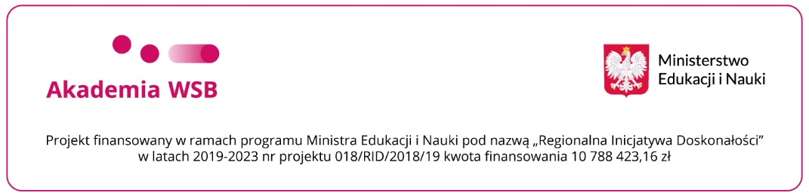
OŚWIADCZENIE
upoważniające podmiot do wykazania osiągnięć pracownika

Dąbrowa Górnicza, …………..
…………………………………………
Imię i nazwisko
………………………………………..
Numer ORCID

Ja ………………………………………………………………………………. (imię i nazwisko), zgodnie z art. 265 ust. 13 ustawy z dnia 20 lipca 2018r. – Prawo o szkolnictwie wyższym i nauce (Dz.U. poz. 1668) upoważniam do wykazania na potrzeby ewaluacji jakości działalności naukowej 2017-2020 moich następujących osiągnięć w ramach dyscypliny naukowej *………………………………………………………….przez Akademię WSB:
- ………………………………………………………………………………………………………………………………………………………………………………………………………………………………………………………………………………………………

Oświadczam, że osiągnięcia te powstały w związku z prowadzeniem przeze mnie działalności naukowej w wyżej wymienionym podmiocie.

………………………………………..
Podpis czytelny

*Dyscypliny naukowe: nauki o zarządzaniu i jakości, ekonomia i finanse

